Составитель: учитель –логопед
Андреева Ирина Анатольевна I КК

«Играем с кинетическим песком»
Кинетический песок – потрясающая развивающая игрушка, которая в последнее время завоевывает все больше внимания со стороны детей, их родителей и педагогов. Количество игр с этим материалом практически безгранично. Он настолько удивителен и необычен, что не оставляет никого равнодушным.
Свойства и особенности кинетического песка:
- приятный на ощупь, воздушный и рассыпчатый;
- отлично лепится, никогда не засыхает;
- не прилипает к рукам, не оставляет пятен;
- безопасный – изготовлен из нетоксичных материалов;
- гигиеничный – в его составе не могут жить микробы и бактерии;
- имеет способность своеобразно «растекаться».
В коррекционной работе учителя-логопеда кинетический песок можно успешно использовать в различных направлениях для решения многих задач.
Кинетический песок помогает развитию мелкой моторики. Его можно сжимать, прихлопывать, тромбовать. Можно тыкать в него пальцами, защипывать – это развивает указательные пальцы и щипковой захват. Из песка можно сделать шарики или разгладить поверхность скалкой. Это развивает микро-моторику. Можно копать его совком, как обычный песок, или резать пластмассовым ножом. Эти упражнения тренируют захват и учат пользоваться инструментами. Разровняйте поверхность песка и дайте детям формочки, чтобы получать отпечатки
Кинетический песок – идеальный сенсорный материал для детей, которым необходимы новые тактильные ощущения. Малыши любят трогать, поэтому с удовольствием играют с песком, мнут его, пропускают сквозь пальцы. Бывает, что ребенка не оторвать от лотка или песочницы. Некоторые дети негативно относятся к новым вещам, долго не решаются пробовать что-то неизвестное или не приятное на вид. Поэтому кинетический песок им подойдет лучше обычного – он мягкий и не липнет. Несмотря на то, что он обладает свойствами влажного песка, он сухой и немного прохладный на ощупь. Кинетический песок не застревает под ногтями, не колется.
Так же его можно использовать в развитие у ребенка творческого мышления, графомоторных навыков, связной речи и т.д.
Давайте вместе поиграем этим замечательным песком.
Игры с кинетическим песком:
- Можно вылепить из песка символ артикуляционной гимнастики: горку, блинчик, чашечка и т.д
- Самомассаж языка : «Месим тесто». Дети месят руками песок и произносят:
Тесто мнем, мнем, мнем «Пя-пя-пя»
Тесто жмем, жмем, жмем «Та-та-та»
- Скользить по песку и произносить изолированный звук: ааааа, ссс, шшш взависимости от задачи, которую ставит перед собой учитель-логопед.
- «Следы на песке» или «Ползут змейки»- ребенок расслабленными или напряженными руками делает поверхность песка волнистой.
- Просеять песок сквозь пальцы или щепоткой высеять дорожку
- «Колобок»
Колобок, колобок
Колобок – румяный бок (лепят шарик)
По дорожке покатился
И назад не воротился,
Встретил мишку, зайца, волка
Всем играл на балалайке
У лисы пел на носу,
Больше нет его в лесу. (закапать или сломать)
«Мы – кондитеры»
Цель: продолжать знакомить со свойствами кинетического песка – держать форму; учить ребенка владеть ножом.
Для этой игры мы используем формочки для выпечки пирожных, формочки для печений и простые формочки для песка. Благодаря тому, что песок отлично держит форму, получаются настоящие кондитерские шедевры. Получившиеся изделия аккуратно и без осыпания режутся пластиковым ножом на ровные части: «Угости тортиком кукол».

«Прятки»
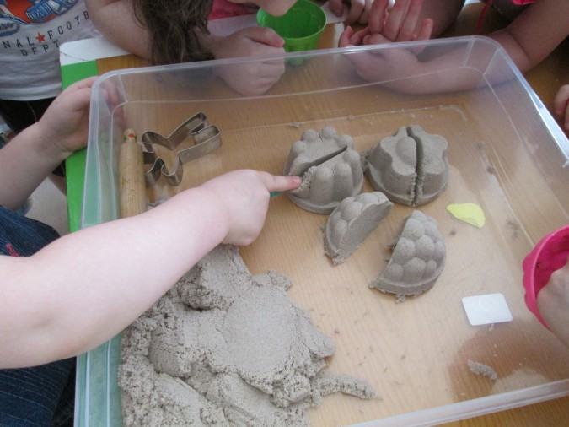
Цель: развитие осязательного чувства ребенка и мелкой моторики рук; развитие сосредоточенности.
Дети очень любят искать спрятанные предметы. Для этой игры взрослый прячет в кинетическом песке любые фигурки, пуговицы, маленькие игрушки. Ребенок должен найти определенную игрушку, найти все спрятанные игрушки, найти определенное количество спрятанных игрушек.
Например, для темы «Животные» задание может быть таким: найти 5 диких животных и 5 домашних.
«Угадай-ка»
Цель: продолжать знакомить со свойствами кинетического песка – держать форму; развитие внимательности; закреплять представление о свойстве кинетического песка – оставлять отпечатки.
На выровненном песке любыми предметами оставить отпечатки, это могут быть овощи, фрукты, машинки и т. д. Благодаря свойству песка держать форму, любой предмет оставляет хорошо различимый след и угадать, что это за предметы не составит для ребенка труда. После того, как ребенок угадал, можно поменяться с ним ролями, он-оставит отпечаток, а взрослый – угадает.
«Фигуры»
Цель: изучение геометрических фигур; продолжать закреплять представление о свойствах кинетического песка – оставлять отпечатки и держать форму.
Для этой игры мы используем штампы геометрических фигур, с их помощью знакомство и закрепление фигур проходит интересней и увлекательней. Так же с помощью отпечатков на песке ребенок, используя геометрические фигуры, может составить изображение животного, машины, дома и т. д.
Геометрические фигуры можно не только отпечатать, но и слепить, например, с помощью фигурок из сортера. Усложните задачу, предложив ребенку не просто вылепливать фигуры, но и сопоставлять их с изображениями. Для этого мы используем любые карточки с изображением геометрических фигур.
«Кто выше»
Цель: знакомить со свойствами кинетического песка – держать форму; развитие сосредоточенности, концентрации внимания, аккуратности.
Формы, сделанные из кинетического песка очень прочные, но как только давление сверху достигает определенного предельного веса – строение рушится. Данное свойство можно использовать для игры, задача которой – построить башню как можно выше.
«Рисование на песке»
Это всем знакомая игра – палочкой рисуем на кинетическом песке. Рисунки могут импровизацией ребенка, так и на усмотрение взрослого: нарисовать фигуру, букву, провести волнистую линию, соединить две фигуры и т. п.
«Кнопочки»
Цель: закреплять представление о свойстве кинетического песка – держать форму; развитие сосредоточенности, концентрации внимания, аккуратности.
На песке с помощью отпечатков конструктора Lego Duplo, делаю клавиатуру. Ребенок с радостью нажимает на каждую кнопочку, вдавливая её.
«Трафареты»
Цель: продолжать закреплять представление о свойстве кинетического песка – сохранять форму отпечатка; учить пользоваться трафаретами; закреплять тему «Транспорт».
Предложить ребенку с помощью трафарета, оставить отпечатки с помощью трафарета, определенного транспортного средства.
С помощью тематических трафаретов, можно закреплять не только тему «Транспорт», но любые другие.

Литература:
Толстова Н.П., Потеева А.Ю. «Игры с кинетическим песком в практике логопеда», журнал «Логопед»№ 5/2016 г., стр. 50
Интернет-источники:
http://www.maam.ru/detskijsad/igry-s-kineticheskim-peskom-dlja-razvitija-rebenka.html
Марина Кабанова «Игры с кинетическим песком в развитии ребенка»

